新人教版总复习分单元共15套---03光
- 知识互联网
光在均匀介质中沿直线传播及应用——光速
光的色彩——色光混合及颜料的混合
可见光与不可见光
光具有能量
光的反射定律及应用
光 光的反射
平面镜成像规律及应用
光的折射定律及应用
作用——对光的会聚作用
成像规律
光的折射 凸透镜 放大镜
投影仪
应用 照相机与眼睛
透镜 望远镜与显微镜
作用——对光的发散作用
凹透镜
应用——近视眼镜

※复习导航
1.重要概念和公式
（1）光的色散
（2）光的三原色和颜料的三原色
（3）红外线和紫外线
（4）光的直线传播和光速
（5）平面镜成像的特点
（6）光的反射定律的内容
（7）镜面反射与漫反射
（8）凸透镜的会聚作用和凹透镜的发散作用[来源:学,科,网Z,X,X,K]
（9）凸透镜成像的规律
（10）光的折射规律的内容
2.基本物理方法
（1）建模法：通过建立光线这个物理模型来表示光的传播方向．
（2）对比法：通过对比来了解光的三原色与颜料三原色的区别，了解凸透镜的会聚作用与凹透镜的发散作用的区别．
（3）归纳法：通过对多个光的直线传播的实例归纳出光在同一种均匀介质中沿直线传播．
3.易错易混淆的问题
（1）实像和虚像的区别．
（2）凸透镜成像规律中u>2f和f<u<2f两种成像规律及生活中事例．
（3）光从空气斜射入水中与从水中斜射入空气中的两种情况的区别．
※考点聚焦
本单元内容在各地中考题中均有出现，而光的反射和折射规律及应用是光学考试的重点内容，多以填空、选择、作图为主，要掌握这类题的方法和作图的规范化．在今后的中考中反射和折射同时出现的综合性试题及用上述知识解释日常生活中的现象是中考的热点．同时由于新课程的实施，色光、不可见光、眼睛的构造及矫正等都可能成为今后中考命题的内容．
※例题评析
【例1】 (04昆明)2004年6月8日出现了百年一遇的“金星凌日”天文现象．地球上的观测者可以在太阳面上看见一个小黑斑（实际上是进行遮住了传向地球的太阳光），这种现象的形成是由于光的
造成的．凌日现象发生时，进行与地球间的距离大约是4.2×10⁷km．如果从地球上发射一束激光到金星，大约需要 s可以到达．
【分析】“金星凌日”和月食是同一类天文现象，属于光的直线传播，分别是金星和月亮挡住了太阳射向地球的光线，由速度公式可知：
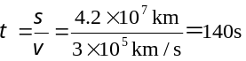
【解答】直线传播；140
【点评】光的直线传播是光学中重要的基础知识，在学习过程中要加强用基础知识解释自然规律的能力．
【例2】 (04无锡)我国的语言文字丰富多彩，其中有许多语句蕴涵了物理知识．请在表中填写所列语句涉及到的物理知识．
序号 | 语句 | 物理知识
示例 | 镜花水月 | 光的反射
1 | 海市蜃搂
2 | 立竿见影
【分析】“海市蜃楼”是由于大气不均匀而出现的一种光在传播过程中发生偏折的光学现象．“立竿见影”则是光射到不透明物体上在该物体后出现光照射不到的地方，从而出现影子，说明光在同种均匀介质中沿直线传播．
【解答】光的折射；光的直线传播
【点评】我国古代很多文学词语都蕴含着丰富的物理知识，要求我们在学好知识的同时，用心去挖掘蕴藏在内部的物理知识．
【例3】 (04镇江) 初三级同学在拍毕业照时，照相机镜头上正停着一只苍蝇，则拍出来的照片………………………………( )
A.会有一只正立、放大的苍蝇
B.不会出现苍蝇，但有一个大黑点
C.不会出现苍蝇，但比正常情况下暗一些
D.会有一只倒立、放大的苍蝇．
【分析】物体经过凸透镜成像的过程是：物体上一点反射后到达凸透镜各点的光线，经凸透镜折射后都交于一点，一只苍蝇停在凸透镜上时遮住这一点折射后成像的光线，但其余各点的光线仍交于一点！从能量的角度看，只是到达光屏上的能量减少了一点．
【解答】C
【点评】即使凸透镜碎成两半，用其中的一半仍能成完整的像．
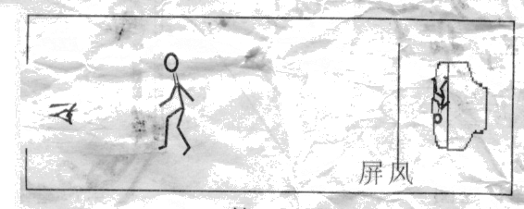
【例4】 (03黄冈)小华参观展览会，在一个小展室里可见一个女导游在介绍商品，试着与她握手，却发现是一个虚拟导游，可望不可及．后来他发现这个女导游只是在一个玻璃屏风后倒立的电视机屏幕上经过处理的一个形象而已，如图10-1所示．则这个玻璃屏风是 镜，这个虚拟导游是_____像（填“虚”、“实”），电视机屏幕与玻璃屏风的距离应满足的条件是 ．
图10-1
屏风
【分析】倒立的电视机屏幕上的人像是倒立的，而通过玻璃屏风看到的人像是正立、放大的像．因此这个屏风是凸透镜，由于玻璃屏风成的像于电视机屏幕上的人像在凸透镜两侧，则这个虚拟导游是实像，根据凸透镜成像规律，物体应该在一倍焦距和二倍焦距之间．
【解答】凸透；实；一倍焦距和二倍焦距之间
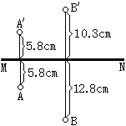
【点评】掌握凸透镜成像的规律，并能解释具体问题十分重要．
【例5】 (04大连) 在“研究平面镜成像特点”时，某同学利用一块玻璃板代替平面镜．如图10-2所示是这位同学做完实验后在白纸上留下的记录，其中MN是他实验时画出的玻璃板的位置，A、B是两次实验中点燃的蜡烛所在的位置，A′、B′分别是他找到的蜡烛的像的位置．
图10-2
（1）用玻璃板代替平面镜的目的是______
．
（2）根据该同学在白纸上留下的实验记录，能否得出“像和物到镜面的距离相等”的结论？为什么？

（3）在玻璃板的同一侧，该同学通过玻璃板看到了同一个蜡烛的两个像，产生这种现象的原因是 ．
【分析】点燃的蜡烛在玻璃面上可以成像；又因为玻璃具有透光性，在玻璃的另一侧不仅可看到像，还可以看到另一支蜡烛，这样便于移动蜡烛，使它与点燃的蜡烛的像重合，来确定蜡烛像的位置．本次实验中像和物到镜面的距离一次相等另一次不等，不能总结出“像和物到镜面的距离相等”的结论．出现两个像的原因是玻璃有一定厚度，玻璃的两个表面都能成像．
【解答】（1）容易确定像的位置；（2）不能，因为两次实验记录的像和物到玻璃板的距离，一次相等一次不等，没有共同特点；（3）玻璃有一定的厚度，玻璃的两个表面都能反射光线，并分别能成像．
【点评】本题是探究平面镜成像规律中遇到的实际问题，要求我们在探究过程中善于观察并从中发现问题，认真思考，不放过实验中遇到的任何问题，提高自己的探究能力．
【例6】 (04黑龙江)在探究凸透镜成像规律的实验中：
第一组同学依次把点燃的蜡烛、透镜、光屏放在光具座上．但是，在实验中无论怎样移动光屏都找不到清晰的像，请你帮他们找出一个可能的原因： ．
第1、2两个实验小组分别进行了若干次操作，并把实验数据准确记录在下面表格中．
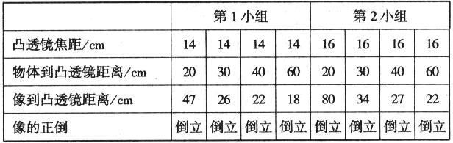
请分析以上数据，你能得到什么结论？（写出两条即可）
【分析】本题是一道发散性的实验现象分析题．在光屏上找不到清晰的像可能是成虚像不能出现在屏上，或成实像但不在光屏上．对比实验记录数据从以下方面入手，即：焦距相同、物距不同，成像情况．焦距不同、物距相同，成像情况．
【解答】（1）①蜡烛的烛焰、透镜、光屏三者的中心不在同一直线上；②蜡烛放在了焦点上；③蜡烛放在了焦点以内；④蜡烛放在了1倍焦距和2倍焦距之间，但离焦点过近，成像较远，光具座不够长，光屏承接不到像．
（2）①在凸透镜焦距一定且成实像的情况下，物体到凸透镜越远（近），像离凸透镜越近（远）；②在成实像情况下，物距相同时，透镜焦距越大，像离透镜越远；③物体到凸透镜距离大于1倍焦距，成倒立的像．
【点评】在探究过程中遇到的实际问题，我们要认真地分析，细心地找到问题产生的原因．通过实验数据记录归纳出实验结论也是科学探究中的一种能力，要特别注意挖掘题目中的内涵，找出规律．
- 创新考题
【例1】 （05苏州）如图10-3所示，透明玻璃瓶内有一细棉线，细线下端系有一个泡沫塑料小球．请你设计一个实验，在不打开瓶盖和不损坏玻璃瓶的情况下，使瓶内的细棉线断掉．（器材可根据需要自选）
【分析】本题要求在不打开瓶盖和不损坏玻璃瓶的情况下，使瓶内的细棉线断掉．要想法借助将光聚集到棉线上将棉线烧断．
实验方法 |  | 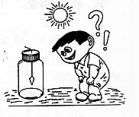
实验原理[来源:学|科|网] | [来源:学科网ZXXK][来源:Z_xx_k.Com][来源:Zxxk.Com]
图10-3
【解答】用凸透镜将太阳光会聚到瓶中棉线上；凸透镜对光有会聚作用．（其它答案只要合理也算对）
【点评】本题是开放型试题，要联系题目和所学的物理知识充分发挥自己的想象力才能解决问题，从中体会出学以致用的道理．
【例2】 (05镇江) 如图10-4（a）所示，直线AB是光滑木板与棉布的分界线（木板与棉布处在同一水平面上），然后使一个小线轴（如缝纫机上的线轴）沿着与直线AB成一角度的方向PO匀速滚动，可以看到，线轴在棉布上滚动的方向发生了改变．如图10-4（b）所示，一束光从空气斜射入玻璃中时传播方向也发生了改变．
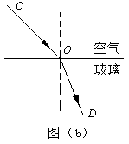
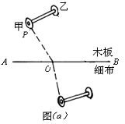

图10-5

图10-4

（1）由图（a）可知当线轴的甲轮刚接触到棉布时，其速度的大小将 （变小/不变/变大），此时乙轮速度的大小将 （变小/不变/变大）
（2）从图（a）、（b）两种类似现象可知，光由空气斜射入玻璃时而发生折射现象的原因可能是 ．
（3）在你学习物理知识的过程中是否运用过本题的研究方法？请列举一例说明．
答：
【分析】本题中线轴的甲轮从光滑木板运动到与棉布接触时，由于受到了棉线上阻力的作用，使甲轮的运动状态发生改变，故甲轮速度大小将变小；而甲轮与棉布接触时，乙轮仍在光滑木块上运动，不受阻力作用，故乙轮速度大小不变；通过（1）、（2）两图的类比可知光由空气斜射入玻璃时发生折射的原因可能是光的传播速度发生了变化；初中物理中关于运用类比法的例子是比较多的．
【解答】（1）变小，不变；（2）光的传播速度发生了变化；（3）水流类比电流等
【点评】本题是集物理知识与物理方法为一体的新题型，新课程要求我们在掌握物理知识的同时，还要掌握一定的物理研究方法，同时还要渗透情感、态度与价值观的教育．
- 单元达标验收训练
一、填空题
1.如图10-5所示中 图（选填“甲”或“乙”）表示近视眼成像示意图．矫正近视眼应佩戴眼镜的镜片是 透镜（选填“凸”或“凹”）．
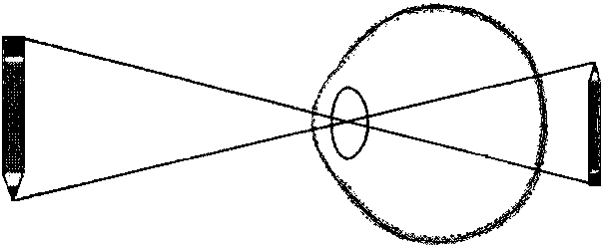
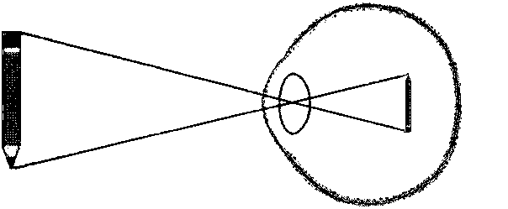
2.2005年被定为“国际物理年”，4月18日（爱因斯坦逝世50周年纪念日）举行了主题为“物理照耀世界”的全球性光信号接力活动．从美国普林斯顿发出一束光，经太平洋到我国上海，并在我国各省市传递后回到普林斯顿，历时正好一天（8.64×10⁴s）．这个过程中，光传播的总路程约为 m．
乙
甲
（在全过程中光的传播速度取3×10⁸m/s）
3. 目前，光污染现象越来越严重，其中白亮污染是较普遍的一种，如建筑物上的玻璃幕墙等.形成白亮污染的主要原因是由于光的 ；太阳光穿过密度不均匀的大气层时，由于折射向地面偏折，因此，早晨我们看到初升的太阳位置比它的实际位置 ______（填“高”或“低”）．
4. 远视眼镜对光线有 作用．若用焦距为10cm的凸透镜作放大镜，物体离凸透镜中心的距离应 10cm．
5. 下列给出的三幅图，分别主要运用了什么光学知识？
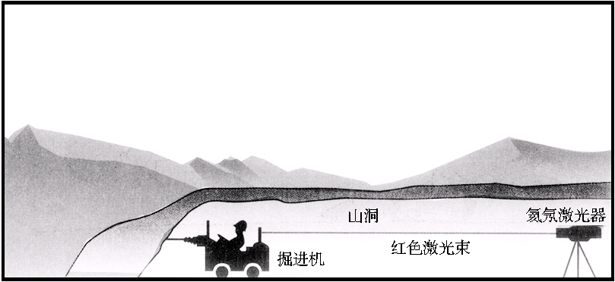A.激光引导掘进方向
图10-6
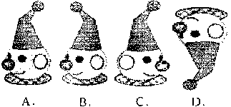
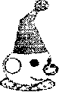
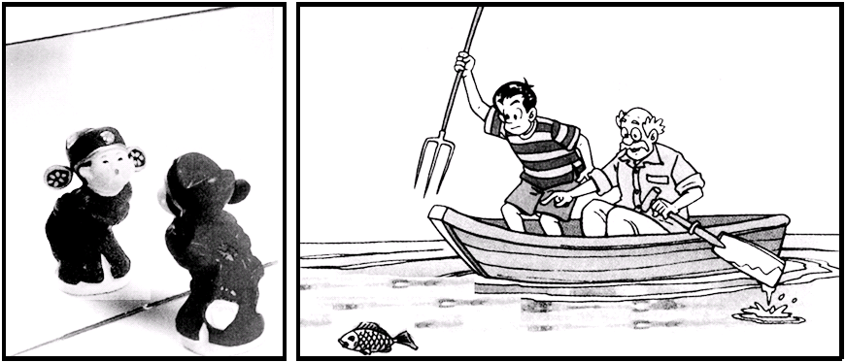
图10-7
图10-8
B.小泥人照镜子 C.有经验的渔民在叉鱼
答：A ；B ； C
6. 一人立于平面镜前，人和像的距离是４米，则人和平面镜的距离是_____米， 若像相对人的速度为0.6米/秒，则３秒内人移动了_______米．
7.照相机的镜头相当于一个 透镜，一架普通照相机镜头的焦距为40cm，当被拍照的人到镜头的距离大于 cm时，底片上会得到一个倒立、缩小的 像（选填：实或虚）
二、选择题
40
30
20
10
50
60
70
80(cm)
图10-11
8. 用放大镜观察彩色电视画面，你将看到排列有序的三色发光区域是…………( )
A.红、绿、蓝 B.红、黄、蓝
C.红、黄、紫 D.黄、绿、紫
9. 下列各成语所反映的情景，能用光的反射知识解释的是………………………( )
A.凿壁偷光 B.一叶障目
C.镜花水月 D.形影相随
10. 下图所示的四个事例中，由光的直线传播形成的是……………………………( )
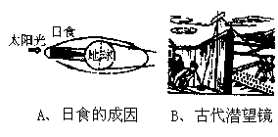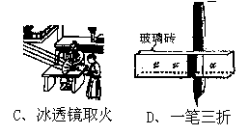
11. 一个小丑在平面镜前欣赏自己的像，如图10-9所示，他看到的像应该是下图中的哪一个？………………………………( )
图10-9
12.一束光线从空气斜射入水中，下列有关折射的光路图正确的是………………( )
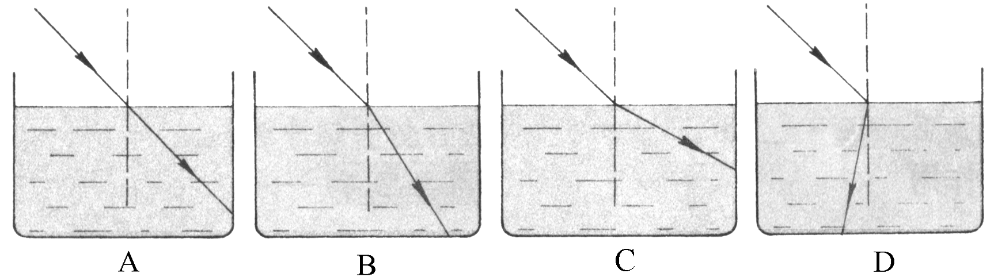
图10-10
13. 如图10-11所示是用来研究凸透镜成像规律的实验装置示意图（光屏没有画出），当蜡烛和透镜放在图示位置时，通过移动光屏，可以在光屏上得到与物体等大的实像．若透镜位置不变，将蜡烛移到刻度为30cm处，则……………………………( )
A.移动光屏，可以在屏上得到倒立放大的像
B.移动光屏，可以在屏上得到倒立缩小的像
C.移动光屏，可以在屏上得到正立放大的像
D.不论光屏移到什么位置，都不能在屏上得到清晰的像
14. 小明在做“凸透镜成像”实验时，将点燃的蜡烛放在凸透镜前20cm处，在透镜另一侧的光屏上观察到缩小的像．小明又把点燃的蜡烛置于原来的光屏处，则所成像的性质是………………………………………( )
A.倒立放大的实像 B.正立放大的虚像
C.倒立缩小的实像 D.倒立等大的实像
15. 一人经过一盏路灯时，他的影子变化是………………………………………( )
A.先变短后变长 B.先变长后变短
C.逐渐变长 D.逐渐变短
三、作图题
16.请在图10-12中将入射光线或折射光线补画完整．
·
·
F
F
O
·

图10-12
17．请在图10-13中作出入射光线AO的反射光线和折射光线．

A
水
空气
O

图10-13

四、应用与设计题
18.现在，一些大厦都用许多大块的镀膜玻璃做外墙（俗称“玻璃幕墙”），这种外墙既能透射光线也能反射光线．
（1）外面看玻璃幕墙相当于平面镜，光线照射到光滑的玻璃幕墙上时会发生 反射，物体经玻璃幕墙反射后所成的像是
(填“实”或“虚”）像．
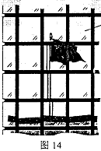
（2）小明同学路过某大厦楼前，从侧面往玻璃幕墙看去，发现该大厦前的旗杆在玻璃幕墙中的像有错位现象，如图10-14所示．他经过仔细观察和分析，认为产生这种错位现象的原因可能是上下两块镀膜玻璃不在同一竖直平面内所造成的，请你利用简易器材，运用模拟的方法设计一个实验来验证它，要求写出这个实验所需器材和简述实验过程．
图10-14
（3）玻璃幕墙会给人们带来那些负面影响、请举一例．
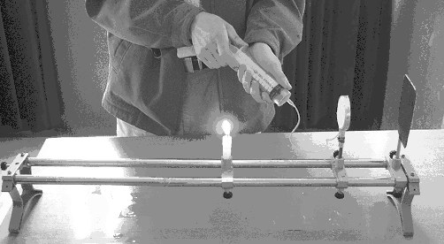
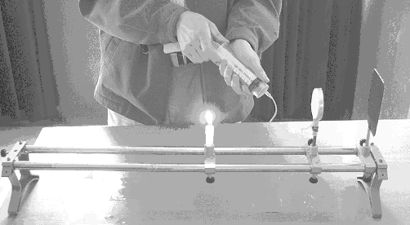
19. 某校同学在学习了眼睛和眼镜内容后，想通过实验探究近视眼的形成原因．他们选择了如下器材：蜡烛、用薄膜充入水后制成水凸透镜（与注射器相连，注射器里有少量水）、光屏等．水凸透镜的厚薄可以通过注射器注入、吸取水的多少来调节．其装置如图10-15所示．
图10-15
（1）在此实验装置中， 相当于人眼球中的晶状体． 相当于人眼球中视网膜．
（2）请你用此实验装置探究近视眼的成因，
要求写出实验过程．
20. 如图10-16所示，给你一个透明玻璃杯、一支铅笔、一块塑料薄片，足够的自来水，请你选用这几种器材，设计三个物理小实验，并指出它所属的物理现象或与之相关的物理知识(用文字说明)．

- 2006年中考预测
一、填空题
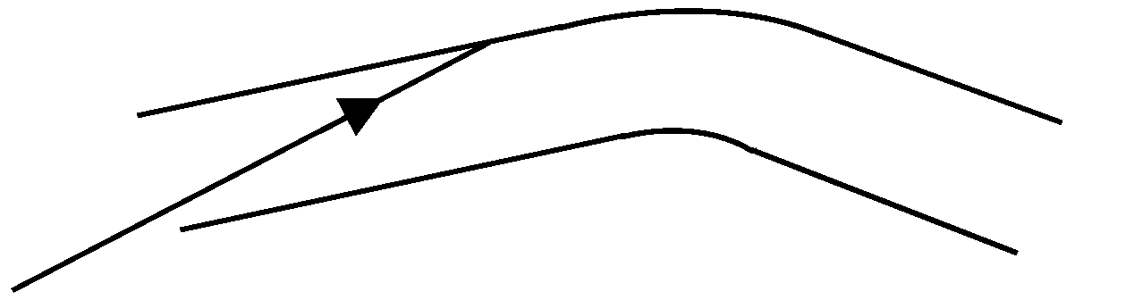
1. 有一次，小明在他家的写字台玻璃台板上面滴了一滴水，透过水滴看过去，他发现压在台板下报纸上的文字变大了．这是由于此时的水滴相当于一个 ，报纸上的文字经过水滴折射后形成一个放大的_________像（填“实”或“虚”）．
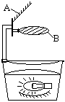2. 如图10-17是一台投影仪的示意图，其中A是__________，它的作用是改变光的传播方向；B是_______________，它在投影仪上所起的作用是 ．
图10-17
二、选择题
3.小明仔细观察了图10-18后，总结出以下几条结论．其中错误的是……………( ) 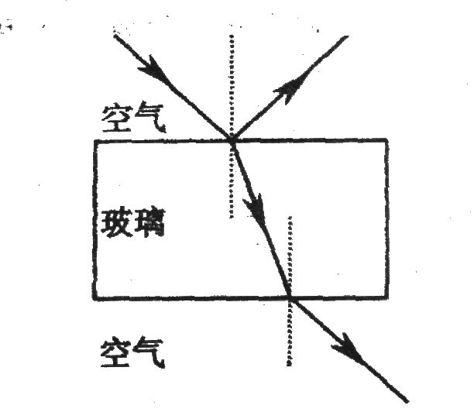
图10-18
A.光在同一种物质中沿直线传播
B.光发生反射时．反射角等于入射角
C.光从空气射入玻璃时．入射角小于折射角
D.光从玻璃射人空气时，折射角大于入射角
4.在做探究凸透镜成像规律的实验中，某实验小组所用凸透镜的焦距是10cm，改变物距4次，每次都能移动光屏得到清晰的像，下面是他们记录的这四组物距（u）和像距（v）的数据，请根据你知道的凸透镜成像的规律，判断哪一组数据读错了………( )
A.u=15cmv=19.3cm B.u=25cm v=17.3cm
图10-16
C.u=20cmv=20cm D.u=30cm v=15.2cm
三、作图题
5.光纤通信是现代通信的一种重要方式．光纤的内壁具有使光发生反射的特性，使从一端射入的光能传播到光纤的另一端．请在图10-19中作出光路图，表示光纤传输光信号的原理．
图10-19

四、应用与设计题
图12
6.把微小变化放大以利于观察，这是物理学中一种重要的方法．如图是一种显示微小形变的装置．在桌子上放两个平面镜M和N，让一束光依次被这两个平面镜反射，最后射到刻度尺L上形成一个光点，试在图10-20中画出光束K行进的光路图并确定刻度尺上光点的位置P．若在两镜之间桌面用力F下压，M、N将向中间倾斜，由于MN之间的距离较大，光点会在刻度尺上从P点移动到P’点，把桌面的形变显示出来，则P’的位置比P_____（填“高”或“低”）．
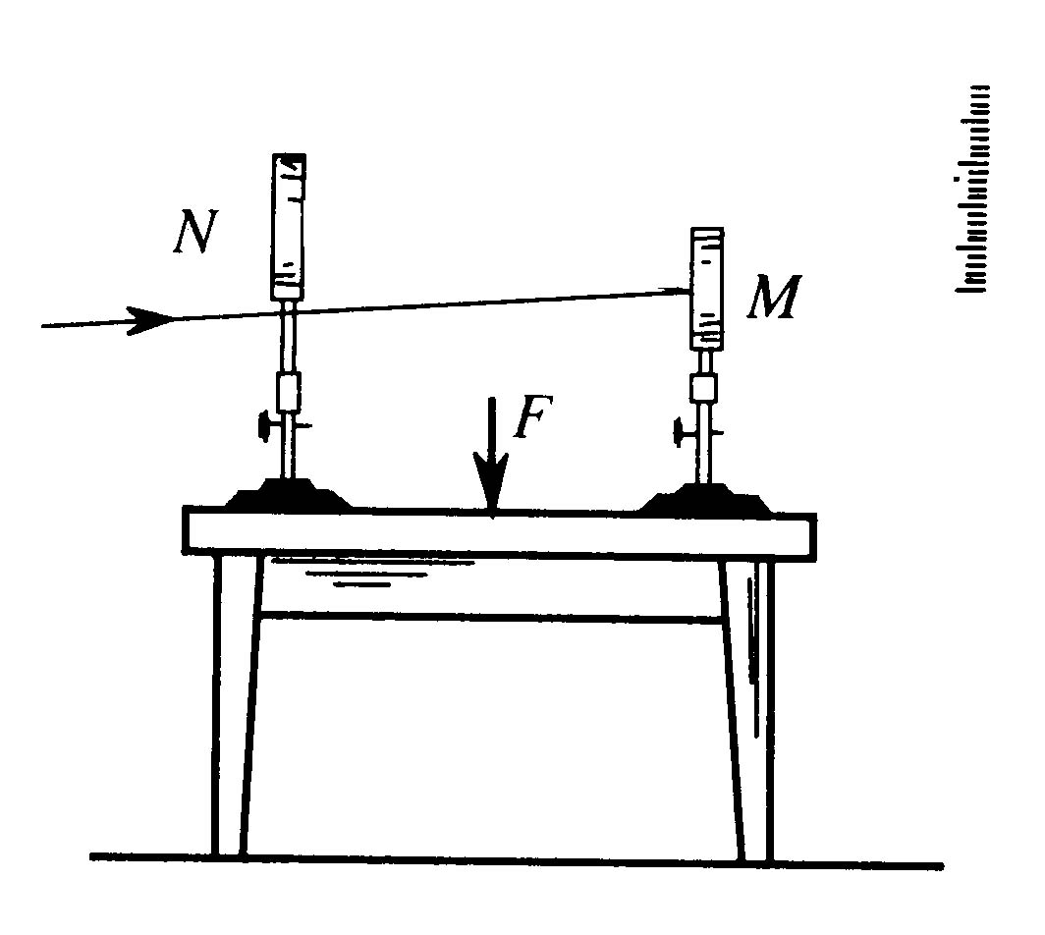
图10-20
7.在研究光的折射时，小明知道了光从空气斜射入水中时，折射角小于入射角；光从水斜射入空气中时，折射角大于入射角．小明想：光在其他透明介质的分界面发生折射时有什么规律呢?即什么条件下折射角小于入射角，什么条件下折射角大于入射角?
为了研究这个问题，他在老师的指导下做了如下实验：让一激光手电筒射出的光束从水斜射入玻璃，再从玻璃依次斜射入冰、空气中，其光路如图10-21所示．然后老师又告诉他光在一些透明介质中的传播速度，如下表．
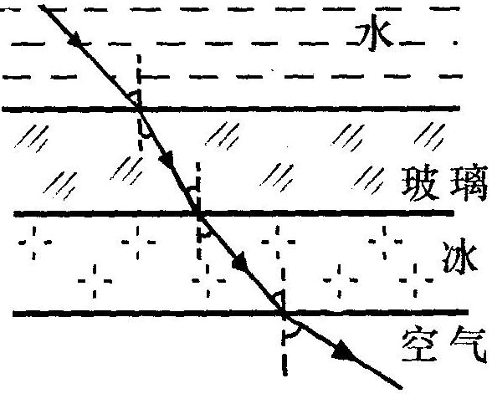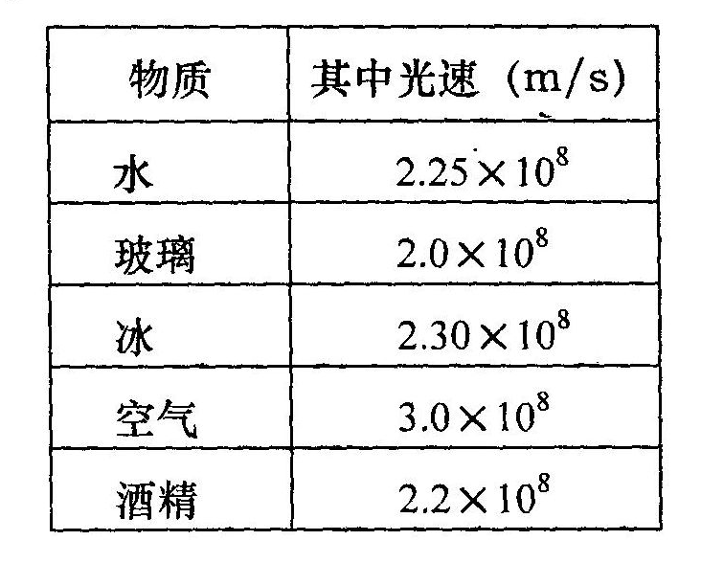
图10-21

试回答：
（1）针对小明提出的问题，仔细观察图中的光路，对照表格中的数据进行分析，你能得出什么结论?
（2）根据你得出的结论，请在下图10-22中画出光由玻璃斜射入酒精时，折射光线的大致位置．
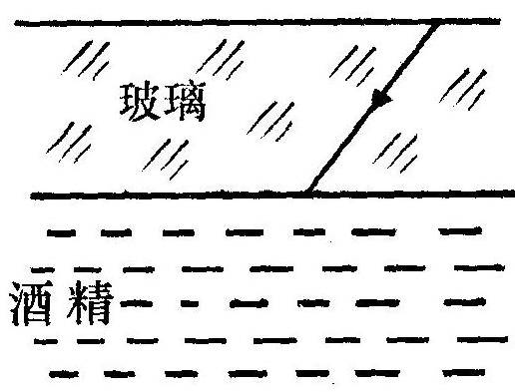
图10-22

8.如图所示，丹句中学初三(2)班STS课外兴趣小组，在探究折射角与入射角关系时，将一束光从玻璃射向空气，发现光在玻璃和空气的分界面处同时发生折射和反射现象，且折射角大于入射角；当入射角不断增大时，折射光线离法线越来越远，且越来越弱，反射光线却越来越强，当入射角增大到某一角度α时，折射角达到90°，折射光线就完全消失，只剩下反射回玻璃中的光线；再减少入射角，当入射角小于α时，折射光线和反射光线又同时存在；而让光线从空气射向玻璃时，无论怎样改变入射角，折射光线和反射光线都同时存在．他们感到非常惊奇，大家又做了一遍，发现还是如此，这究竟是什么现象呢？
查阅资料得知，这种折射光线完全消失的现象叫全反射现象，而且此现象在医学和通信等方面都有广泛的应用．
阅读上面内容，请回答下面问题：
（1）用符号γ将图10-23中折射角标出；
玻璃
空气
图10-23

（2）如果将一束光从空气射向玻璃，
(选填：能、不能或可能)发生全反射现象；
（3）发生全反射现象的条件是：
①
②

